# **UML Диаграммы**

1. [Диаграмма прецедентов](https://github.com/steppbol/B-Player/tree/master/docs/Project%20Documentation/UMLDiagrams#1)  
   1.1 [Актёры](https://github.com/steppbol/B-Player/tree/master/docs/Project%20Documentation/UMLDiagrams#1.1)  
   1.2 [Варианты использования](https://github.com/steppbol/B-Player/tree/master/docs/Project%20Documentation/UMLDiagrams#1.2)  
   1.2.1 [Добавить аудиофайлы в плейлист](https://github.com/steppbol/B-Player/tree/master/docs/Project%20Documentation/UMLDiagrams#1.2.1)  
   1.2.2 [Удалить аудиозапись из плейлиста](https://github.com/steppbol/B-Player/tree/master/docs/Project%20Documentation/UMLDiagrams#1.2.2)  
   1.2.3 [Начать воспроизведение аудиозаписи](https://github.com/steppbol/B-Player/tree/master/docs/Project%20Documentation/UMLDiagrams#1.2.3)  
   1.2.4 [Прекратить воспроизведение аудиозаписи](https://github.com/steppbol/B-Player/tree/master/docs/Project%20Documentation/UMLDiagrams#1.2.4)  
   1.2.5 [Прервать воспроизведение аудиозаписи](https://github.com/steppbol/B-Player/tree/master/docs/Project%20Documentation/UMLDiagrams#1.2.5)  
   1.2.6 [Воспроизвести следующую аудиозапись](https://github.com/steppbol/B-Player/tree/master/docs/Project%20Documentation/UMLDiagrams#1.2.6)  
   1.2.7 [Воспроизвести предыдущую аудиозапись](https://github.com/steppbol/B-Player/tree/master/docs/Project%20Documentation/UMLDiagrams#1.2.7)  
   1.2.8 [Изменить порядок воспроизведения](https://github.com/steppbol/B-Player/tree/master/docs/Project%20Documentation/UMLDiagrams#1.2.8)  
   1.2.9 [Изменить громкость](https://github.com/steppbol/B-Player/tree/master/docs/Project%20Documentation/UMLDiagrams#1.2.9)
2. [Диаграмма активности](https://github.com/steppbol/B-Player/tree/master/docs/Project%20Documentation/UMLDiagrams#2)
3. [Диаграмма последовательности](https://github.com/steppbol/B-Player/tree/master/docs/Project%20Documentation/UMLDiagrams#3)
4. [Диаграмма состояний](https://github.com/steppbol/B-Player/tree/master/docs/Project%20Documentation/UMLDiagrams#4)
5. [Диаграмма классов](https://github.com/steppbol/B-Player/tree/master/docs/Project%20Documentation/UMLDiagrams#5)
6. [Диаграмма развертывания и компонентов](https://github.com/steppbol/B-Player/tree/master/docs/Project%20Documentation/UMLDiagrams#6)

[**Глоссарий**](https://github.com/steppbol/B-Player/blob/master/docs/Project%20Documentation/Glossary.md)

**1. Диаграмма прецедентов**

Диаграмма прецедентов представляет собой следующую диаграмму: 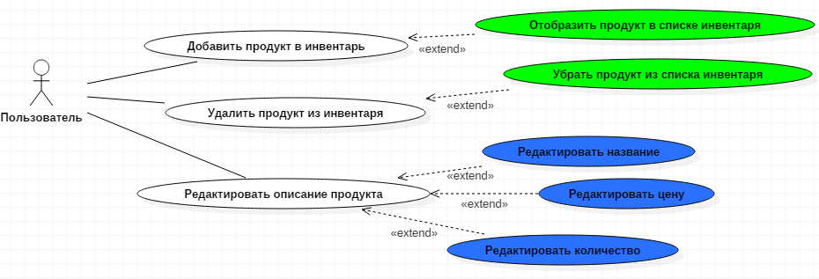

**1.1 Актёры**

| **Актёр** | **Описание** |
| --- | --- |
| Пользователь | Человек, использующий систему |

**1.2 Варианты использования**

**1.2.1 Добавить** **продукт в инвентарь**

**Описание.** Вариант использования "Добавить продукт" позволяет пользователю добавить продукт в список инвентаря. Поток выполнения:

1. Пользователь нажимает клавишу "Add".
2. Приложение отображает окно создания нового продукта.
3. Пользователь заполняет поля продукта: название, цену, количество. Если поля не заполнены, переход к п.6.
4. Пользователь нажимает клавишу “OK”.
5. Приложение добавляет продукт в инвентарь.
6. Конец.

**1.2.2 Удалить** **продукт из инвентаря**

**Описание.** Вариант использования "Удалить продукт" позволяет пользователю удалить выбранный продукт из инвентаря. Поток выполнения:

1. Пользователь выбирает нужный продукт в инвентаре.
2. Пользователь нажимает клавишу "Delete".
3. Приложение удаляет продукт из инвентаря.
4. Конец.

**1.2.3** **Редактировать описание продукта**

**Описание.** Вариант использования "Редактировать описание продукта" позволяет пользователю редактировать поля(название, цену, количество) выбранного продукта. Поток выполнения:

1. Пользователь выбирает нужный продукт в инвентаре.
2. Пользователь нажимает клавишу "Edit".
3. Приложение отображает окно редактирования описания выбранного продукта.
4. Пользователь изменяет нужные ему поля описания продукта(название, цену, количество).
5. Пользователь нажимает клавишу “Save”.
6. Приложение сохраняет изменённый продукт в инвентарь.
7. Конец.

**2. Диаграмма активности**

Диагаммы активности более подробно расписаны в следующем документе: [диаграммы активности](https://github.com/steppbol/B-Player/blob/master/docs/Project%20Documentation/UMLDiagrams/Activity/README.md)

**3. Диаграмма последовательности**

Диаграмма последовательности основного варианта использования представляет из себя следующую диаграмму:

